Музыкальное занятие с презентацией «Путешествие в страну музыкальных инструментов»
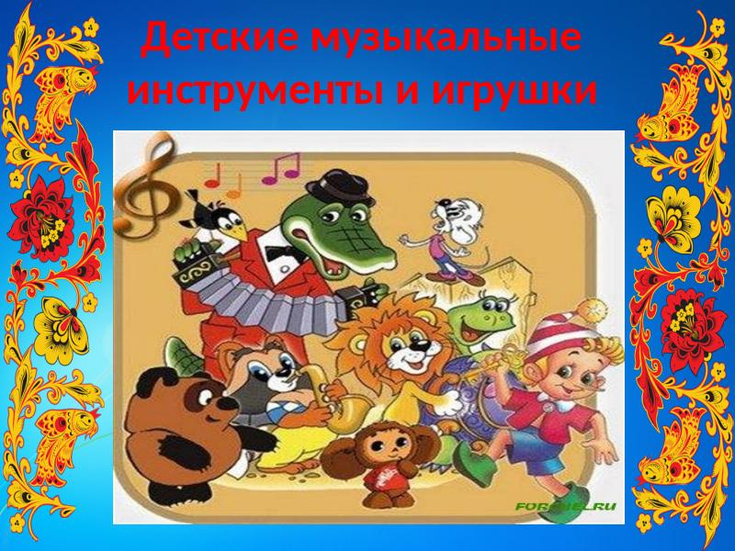
Детские музыкальные инструменты и игрушки
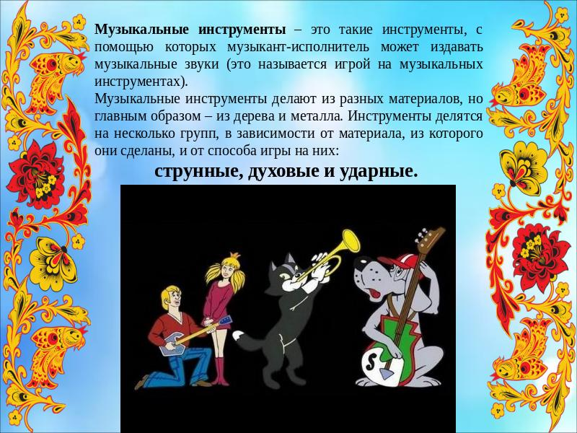
Музыкальные инструменты – это такие инструменты, с помощью которых музыкант-исполнитель может издавать музыкальные звуки (это называется игрой на музыкальных инструментах). Музыкальные инструменты делают из разных материалов, но главным образом – из дерева и металла. Инструменты делятся на несколько групп, в зависимости от материала, из которого они сделаны, и от способа игры на них: струнные, духовые и ударные.
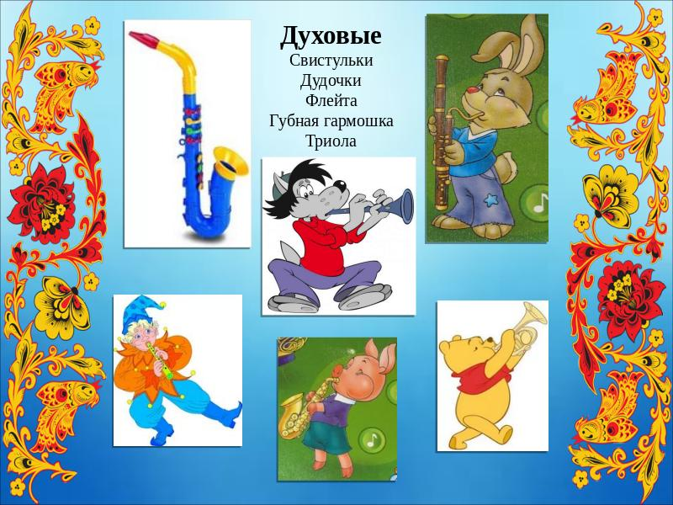
Духовые Свистульки Дудочки Флейта Губная гармошка Триола
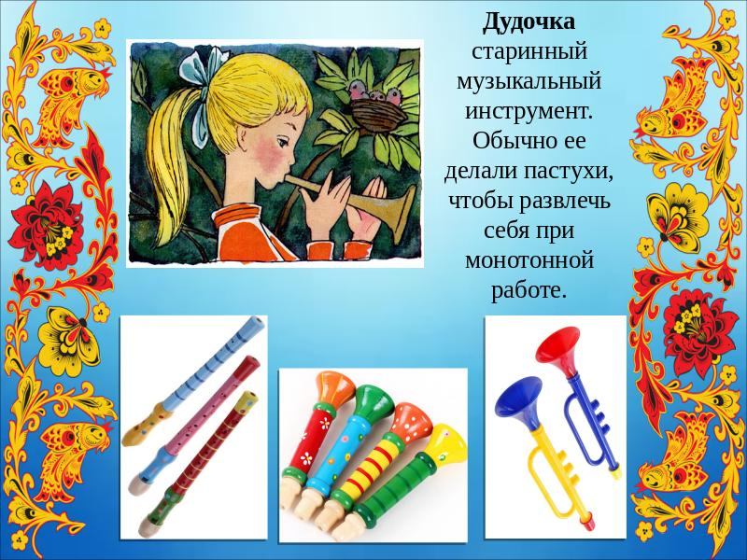
Дудочка старинный музыкальный инструмент. Обычно ее делали пастухи, чтобы развлечь себя при монотонной работе.
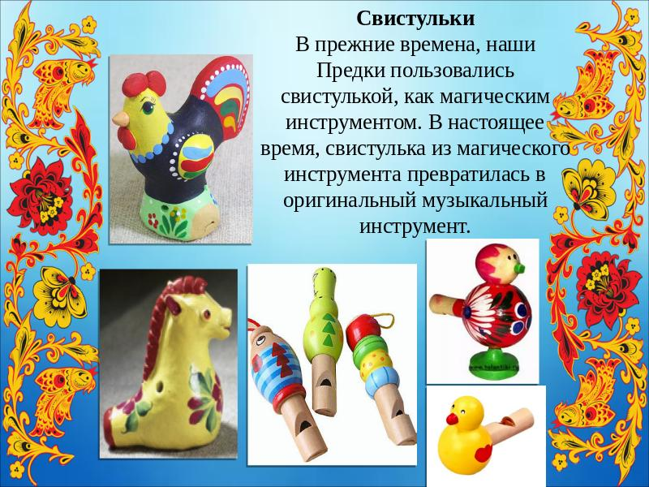
Свистульки В прежние времена, наши Предки пользовались свистулькой, как магическим инструментом. В настоящее время, свистулька из магического инструмента превратилась в оригинальный музыкальный инструмент.
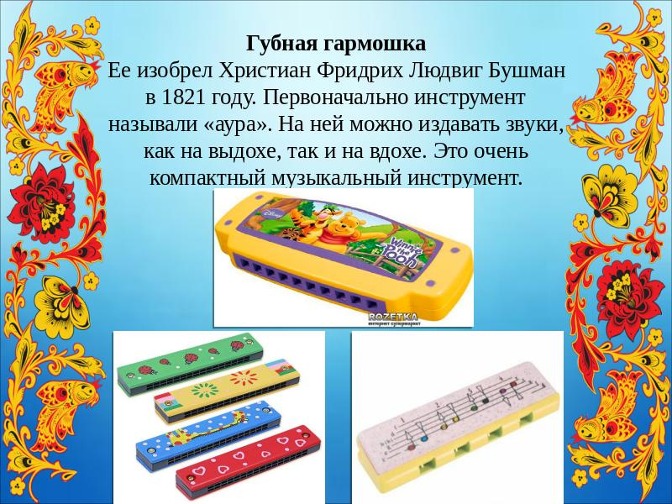
Губная гармошка Ее изобрел Христиан Фридрих Людвиг Бушман в 1821 году. Первоначально инструмент называли «аура». На ней можно издавать звуки, как на выдохе, так и на вдохе. Это очень компактный музыкальный инструмент.
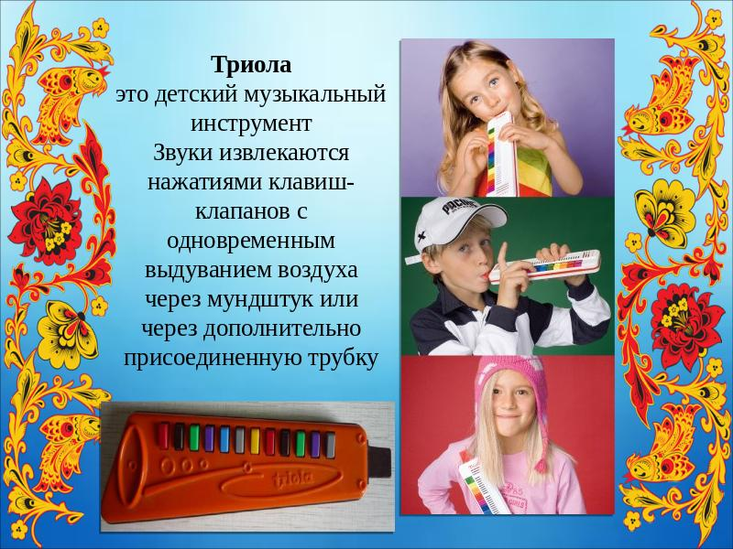
Триола это детский музыкальный инструмент Звуки извлекаются нажатиями клавиш-клапанов с одновременным выдуванием воздуха через мундштук или через дополнительно присоединенную трубку

